Ett spelramverk för Android
(AGameFramework)
Projekt deltagare: Elis Edlund, elied263@student.liu.se


Innehållsförteckning
Introduktion 3
Beskrivning av AGameFramework 3
Nytta av AGameFramework 3
Projektmål 3
Projektets krav 4
Utvecklar verktyg. 7
Spelmotor designen. 8
Spelmodell designen. 9
Kod struktur. 10
Event. 11
Om min implementation. (kortfattat men ändå inte) 11
Implementerade exempel spel. 15
Kod Exempel 16
Exempel1 16
Exempel2 17
Intressanta problem. 17
Garbage collection (AgameFramework + Spel) : 17
Rectangle (AGameFramework): 18
Slutsats. 18
Framtiden. 18
Referenser. 19

Introduktion
Android är en mobilt operativsystem där programmen är skrivna i java (alla java bibliotek finns dock inte). Android har dessutom stöd för OpenGL ES med garanti för OpenGL ES 1.0 finns tillgängligt, Däremot har inga enheter med lägre stöd än OpenGL ES 1.1(kan ha fel men inga betydande siffror). Nyare androidenheter har dock stöd för OpenGL ES 2.0 som blanda annat har stöd för shaders jag har dock valt att använda mig av OpenGL ES 1.0-1.1 för att stödja fler enheter.
AGameFamework har gjorts med fokus på själva spel och att det ska vara lätt att bygga spel. För att uppnå detta så har jag byggt spel vid sidan av för att testa vad som fungerar och för att ur spelprogrammerares perspektiv försöka se vad som skulle kunna förbättras. Spelen funktion har alltså varit att utifrån spelprogrammerings perspektiv utveckla och driva ramverket framåt. Spelen fungerar även som en demonstration att spelramverk fungerar och även som exempel på hur man använder ramverket och hur det bör användas.

Beskrivning av AGameFramework
AGameFramework(AGF) är ett spelramverket som jag sedan tidigare har bygg och utvecklat på min fritid och i kursen datorgrafik(TSBK07). AGameFramework har dock varit långt ifrån klart och är dock fortfarande inte klart(om nu spelramverk kan bli klara). Något som jag tyckte behövdes arbeta vidare på var just motorns arkitektur vilket hela projektet har varit fokuserat på. Värt att notera är att AGF i början hade en fungerande(lång ifrån lika bra som nu) arkitektur och utan problem gick att göra enklare spel till.
AGameFramework är byggt för att fungera på androidbaserade maskiner (främst mobiler och tablets)

Nytta av AGameFramework
Nytta av en till spelmotor(speciellt ramverk) till android är ganska stor då det i nuläget finns få och då kvaliteten är väldigt varierad. Det är så illa att om AGF källkod skulle vara släppt så skulle det vara en av de större öppet tillgängliga spelmotorerna för android. Android är även en väldigt snabbväxande(300 000 aktiverade mobiler varje dag) plattform och mobilspelen är populärare en någonsin. Google själva har till och med valt att satsa mer på spelen genom att i den senaste android versionen valt att ha väldigt stort fokus på just spel/spelutveckling. Tex en ny ”Concurrent garbage collector” vilket är ett av de största nuvarande problemen för just spel och bättre sensor/input hantering.

Projektmål
Att underlätta och göra spelprogrammering under android så enkel/snabb/kraftfull som möjligt.
AGF design var innan projektet bristfällig och målet med projektet har varit att göra en ny och bättre design som är enklare att använda och även flexiblare.
Själva projekt fokuset har legat på motorns 'kärna' och på hur den ska se ut för att fungera på bästa möjliga sätt. Med kärna menar jag inte bara hur renderingen och simuleringen ska ske utan även hur spelobjekten byggs upp och och ska samverka.

Projektets krav
Då projektet har fokuserats på arkitektur så var det svårt att göra en specifikation med krav som ska uppfyllas. Jag valde därför att skriva en lista med mål istället för krav då jag inte ville att låsa mig till krav som jag sedan kanske skulle behöva förkasta. Jag valde utvärdera olika lösningar under projektets gång för att finna en lösning som fungerade bra. Då det dessutom handlade om en spelmotor på en begränsad hårdvara i ett programmeringsspråk utöver det vanliga(java i spel sammanhang) så var det extra svårt specificera något då det är ett ganska outforskat om område. Nedan listar jag de mål som AGF har haft målen är tagna direkt från specifikationen.

- Mål 1 Enkelhet
Ett av huvudmålen med AGF är att det ska gå snabbt och enkelt att implementera enklare spel.
Det är därför viktigt att motorns API är flexibelt och enkelt.

Resultat: För att försöka hålla AGF API enkelt så har jag försökt ha ett kompakt grund API (=minsta möjliga API man måste ha vetskap om) som möjligt för att nybörjare(programmerare men aldrig använt AGF) och ”ej så erfarna” (nyfikna personer med liten programmeringskunskap) lätt ska kunna komma in i AGF och väldigt snabbt kunna programmerat något som rör sig på skärmen.
För att göra det ännu mer enkelt än i normalfallet när man använder sig av en spelmotor så har jag valt att skapa grundläggande komponenter(Updatables,Event och Conditions) användaren kan lägga till och ta bort till sina objekt. På grund av dessa komponenter har jag valt att kalla projektet för ”AGameFramework” och inte tex ”AGameEngine” då komponenter som dessa ligger utanför en spelmotor enligt mig.1

- Mål 2 Modulärt / Komponentbaserat.
Spelmotorn och spelen till motorn ska försöka vara så modulära som möjligt vilket betyder att komponenter ska vara lätta att byta ut. Moduläriteten är viktigast för spelen men moduläritet för motorn är även välkommet även fast fokus ska vara spelen byggda med motorn

Resultat: i spelmotorn har jag försökt att referera till delsystem via abstraktioner och interface för att göra det möjligt att byta ut implementationerna på dessa delsystem. För att göra spelen mer modulära så har jag valt att separera simuleringen till Updatable komponenter samt händelser till Event och till sist villkor till Condition. Den enda Spelobjekt klassen GameNode kan men behöver ej vara ett spelobjekt utan kan agera som en lista med spelobjekt(GameNode) eller Updatables(simuleringsobjekt) alla dessa Spelobjekt och Updatables kan flyttas eller tas bort när som helst och hur som helst.

- Mål 3 Återanvändning
Spelmotorn ska uppmuntra att skriva komponenter som är återanvändbara i andra spel. Ramverket kommer även att komma med ett antal standard komponenter för att snabbt kunna bygga enklare spel. Föregående mål moduläriteten är en viktig del av detta mål

Resultat: Tanken är att de Updatables, Event och Conditions ska göra en enkelt specifik sak var för att lätt kunna användas i andra spel där de skulle kunna behöves. Tex kan en Condition som används för att bestämma om en Pong boll är utanför skärmen användas för att bestämma om en stjärna(tex i starwars spelet) är utanför skärmen. Man kan dessutom bygga mer avancerade Event från simpla event så som SoundEvent och VibrateEvent med hjälp av CompositeEvent. Detta gör att man till högre grad istället för att programmerar spel kan komponerar spel från existerande komponenter. Om det dock skulle råka vara så att framework:et saknar en Updatable eller speciellt event så uppmanar framework:et att man skriver en sådan och då har man helt plötsligt en egenskriven åkeranvändbar komponent.

- Mål 4 Effektivt
Då det handlar om en plattform som körs på begränsad hårdvara så är det viktigt att det mesta är ganska effektivt för att kunna få en stabil 'framerate'. Däremot så kommer effektiviteten aldrig prioriteras framför flexibiliteten och enkelheten.

Resultat: Event och Updatable systemet är långt ifrån optimalt och kräver i många fall extra funktionsanrop med mera men mest av allt mer minne. Det tar dock en relativt liten del(<1%) av beräkningskraften vilket gör att den vunna flexibiliteten väger upp med marginal. Det är med marginal istället utritningen som tar störst del av prestandan jag har därför valt att försöka snabba upp denna del istället. Tex genom att anropa glBindTexture() så få gånger som möjligt och att använda glDrawTexfOES() som är det effektivaste sättet att direkt rita ut en textur på skärmen dock med några nackdelar.
En annan viktig del för spelet flytt har varit att minska objekt allokeringar för att garbage collectorn inte skulle skapa lagg, dock bör nämnas att garbage collectorn har blivit mycket mer diskret effekter varje android uppdatering och i och med 2.3 som är dagsfärsk(2010 dec 10) så är problemen i princip ur värden. Ytterligare en sak att notera är att Rectangle klassen gör effektiv kollisionsdetektion då det kan vara en flaskhals samtidigt som det ger användare ett lättare interface att jobba med en det skulle vara sköta en boundingbox.

- Mål 5 Flexibilitet
En blandning mellan tidigare mål Enkelhet ,Modulärt / Komponentbaserat, Återanvändning

Resultat: Läs mål 1,2,3.

- Mål 6 Anpassat
Motorn ska vara anpassad för androidplattformen och dess för- och nackdelar.

Resultat: Android använder java som programmeringsspråk som både har fördelar och nackdelar. Några av fördelarna är att den är att det är en ganska abstraktions nivå på språket och att det är objektorienterat. Objektsorienteringen har jag sett till att använda ganska hårt vilket har medfört att för att göra spel till motorn kräver att man nästan enbart jobbar med objekt(event, updatables) och inte med funktioner i så stor utsträckning.
Jag har gjort anpassningar för mobiltelefoners input system som tex accelerometer och tryckkänslig skärm.
En nackdel med android är bland annat att man inte kan veta vad för skärmupplösning enheten som spelet kommer spelas på har. Därför har jag valt att skala spelet till den upplösning enheten har med bibehållen aspect ratio för att göra spelet mer spelbart på olika enheter. Denna funktionalitet behöver dock testas mer och jag kan med säkerhet säga att skärm input(touch input) inte kommer fungerar i nuläget vid skalning .

- Mål 7 Spelfokuserat
Spelen ska ha fokus. Motorn är inte bättre än de spel det finns till den. Därför så ska alla designval utifrån spelen och inte spelmotorn.

Resultat: Under AGF utveckling ås har jag hela tiden bollat mellan spelutveckling för att ur en spelprogrammerares perspektiv se vad som är skulle kunna förbättras och hur spelutvecklaren skulle vilja att API:t för AGF skulle se ut för att underlätta spelprogrammeringen så mycket som möjligt.

- Mål 8 Funktionellt.
Spelramverket ska vara kraftfullt och det ska kunna gå att göra många olika typer av spel.

Resultat: Jag har valt att inte försöka hindra någon speltyp. Detta gör jag genom att hålla det mesta enkelt och utbytbart. Tex så kan man genom att endast byta renderaren gå från 2D till 3D eller tex sänka FPS och göra ett enkelt pusselspel.

- Mål 9 Unikt
Då motorn är anpassat till en specifik plattform med java som programmeringsspråk så är det svårt att utgå från böcker och andra spelmotorer när arkitekturen utvecklas. Jag kommer därför att skapa en egen arkitektur efter mina egna erfarenheter och kommer då förhoppningsvis komma med något nytt annorlunda. Jag kan inte lova att jag uppfinner något nytt men jag tänker i alla fall inte följa något bok och implementera en känd arkitektur steg för steg då jag anser att jag inte lär mig lika mycket då. Att Spelmotorn är på en relativt okänd plattform gör det även svårt att följa några kända arkitekturer för att få en prestanda som räcker till.

Resultat: Jag har under utvecklingen av AGF inte följt några böcker eller några andra källor för att komma fram till den arkitektur som jag kom fram till vilket har ökat mitt självförtroende då jag själv tycker arkitekturen blev väldigt kraftfull och utbyggbar. Att jag komma fram till den själv gör även att jag kan den utan och innan. Det medför även att jag själv verkligen har resonerat runt alla de problem och dess lösningar som finns och därmed tagit stor lärdom och blivit en mycket bättre mjukvaruarkitekt. Jag tror däremot att det inte är något jätte unik att man delar upp spelobjekt i komponenter på detta viss då det säkert har gjort många gånger förr. Däremot så har jag inte själv hittat någon spelmotor för android som ens gör på något liknade sätt vilket gör att min motor är unik för plattformen android. Och jag skulle pga detta vilja påstå att man med min motor kan göra ett litet spel med minst rader kod av alla tillgängliga spelmotorer tillgängliga (räknar dock inte med de ”drag and drop” spelmotorer som finns och kostar skjortan).

Krav som jag hade som bör krav(i mån av tid):
Nedan listar jag de bör krav som jag hade med en tillhörande kommentar till dess nuvarande status.

- Text (texturefont?)
Inte implementerat. Ligger högst upp på att göra listan inför framtiden då det är en väldigt viktig del att kunna ha text i spel.

- VBO just nu använd endast vertexbuffrar i ram och inte vram.
Inte implementerat då det har varit en ganska låg prioritet då jag har främst fokuserat på 2D som använder sig av en annan metod som är effektivare i 2D fallet. Kommer antagligen implementeras av flexibilitets skäl men bara användas vid de tillfällen funktionaliteten används.

- Enklare partikelsystem
Ingen separat implementerat system för detta men spelobjekt uppbyggnaden gör det möjligt att direkt använda sig av det som finns att tillgå för ett enklare partikelsystem och jag vet faktiskt inte själv om det är värt att förstora API:t med ett separerat system då man utan problem redan kan använda existerande objektsystem.

- Skärm effekter. Tex när man byter tillstånd. Fade in,fade out osv.
Inte implementerat väldigt låg prioritet.

- Spriteffekter. Fade in,fade out osv.
Inte speciellt många implementerade men objektsmodellen stödjer det och det går tex skapa event som lägger till en Updatable som gör någon och sedan tar bort sig själv när den är klar.

- Hårdvaruaccelererad 2D. Endast 3D som är accelererad i nuläget(innan projektet).
Både 2D och 3D delen är nu hårdvaruaccelererade och 2D delen har arbetats om helt för att ha så lite kod som möjligt som skiljer 2D med 3D.

- Display lists.
Inte implementerat.

- Quaternions för rotation.
Inte implementerat.

Anti aliasing (fsaa möjligt?)
Inte implementerat.

- Ett event system. För hantering av olika händelser.
Implementerad diskuteras i en separat rubrik

Utvecklar verktyg.
Eclipse med android plugin. En java utvecklings program med tillhörande plugin för att göra allt android specifikt möjligt.
Android SDK. Samling utvecklings program för android där bla. programmen nedan är del av. Android plugginen använder sig av flertalet program från Android SDK.
Ddms. Debugging program som bland annat kan spåra allokeringar.
Traceview. Debugging program där man kan se vad som tar tid och hur långt tid. Ett bra verktyg när man vill optimera. Programmet läser in speciella ”trace filer” som kan genereras vid körning med speciellt API som mitt ramverk använder om man sätter ”DEBUG_LEVEL3” till true.
Android Emulator. Emulerar ett androidsystem på datorn. Däremot har jag utfört den mesta testningen på min mobiltelefon(HTC Hero).

Spelmotor designen.
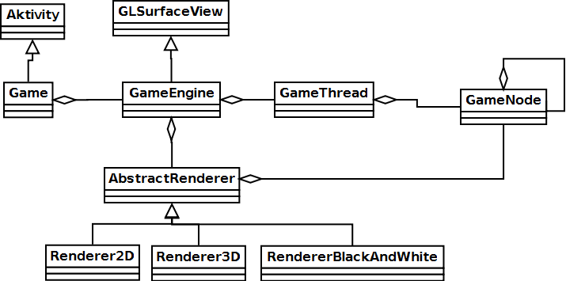
- Aktivity: (från android API) själva programfönstret och ett måste för ett android program.
- Game: ärver den vanliga Aktivity:n för att få kontroll över programtillstånden. Tex så behöver man ladda om texturer om ett programfönstret har varit i bakgrunden ur fokus. Dessutom gör jag lite initieringar här och ger tillgodogör API för standard saker som spelstorlek.
- GLSurfaceView (från android API): en utritnings panel som läggs i Aktivityn(fönstret) denna sköter lågnivå hantering av OpenGL contexten.
- GameEngine: ärver GLSurfaceView för att kunna göra lite små inställningar på den och för att kunna få kontrollen över inputevent som skärm och knappar.
- AbstactRenderer: använder jag för att bryta ut all rendering från GLSurfaceView. Laddar även texturer och startar spelsimuleringen detta är för att det är först när onSurfaceCreated() anropas som det finns en existerande GL context. Innehåller abstrakta funktioner som onDrawFrame() , onSurfaceChanged()
- Renderer2D , Renderar3D: fullständig implementation av AbstractRenderar. Sköter allt renderings specifikt.
- GameThread: Själva spel simulerings tråden anropar rootGameNodens update() 60gånger i sekunden eller den fps man har ställt in. Vid efter varje simulering så säger den till GLSurfaceView att spelet är redo för att rendera en frame men det är upp till GLSurfaceView att rendera denna frame i mån av tid.
- GameNode: spelet rootnod som kan(bör om det ska vara ett spel) rekursivt innehålla flera GameNode(spelobjekt eller objekt listor).
- Allmänt: Game och GameNode är de enda klasserna spelprogrammeraren behöver känna till för att göra ett spel. Lite mer avancerade användare av spelmotorn kan dock även titta på AbstractRenderer för att skriva egna roliga renderare tex som RendererBlackAndWhite.

Spelmodell designen.
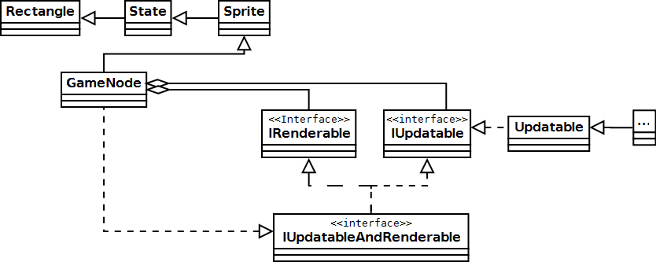
- Rectangle: används för kollisionsdetektering och innehåller även spelobjektens position. Består av tre punkter (left,bottom) , (centerX,centerY), (right,top) spelprogrammeraren kan dock bara sköta rektangeln genom att ge den mittpunkt och sätta höjd och bredd vilket är mer innovativt(enligt mig) för en spelprogrammerare.
- State: innehåller variabler för rotation,skallning,synlighet osv.
- Sprite: innehåller en textur pekare och funktioner för att rita ut den. Implementerar IRenderable.
- GameNode: äver från alla ovan, innehåller två listor en med IRenderable och en med IUpdateable vilket gör att man kan lägga till ny GameNode:s som då läggs i båda listorna eller nya Updatable:s som utför någon simulation på GameNode:s tex som gravitation. Innehåller även funktioner för att ta bort,flytta,hitta spelkomponenter oavsett om det är Updatables eller GameNode:s.
- Updatable: en abstrakt klass som innehåller sin ”parent” så att den kan ta bort eller flytta sig själv. Tänkt att ärvas av simulerings komponent objekt så att alla simuleringsobjekt kan flytta och ta bort sig själv. Simuleringsobjekt som inte behöver denna funktionalitet eller vill undvika den för att spara minne om tex många sådana objekt ska skapas så räcker det att man implementerar interface:t IUpdateble.
- Punkt punkt punkt: alla tänkbara simulering objekt. Tex gravitation,friktion,kollision, animering osv.

Kod struktur.
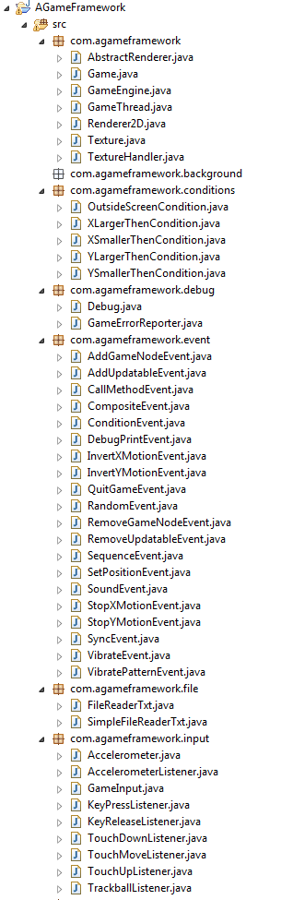
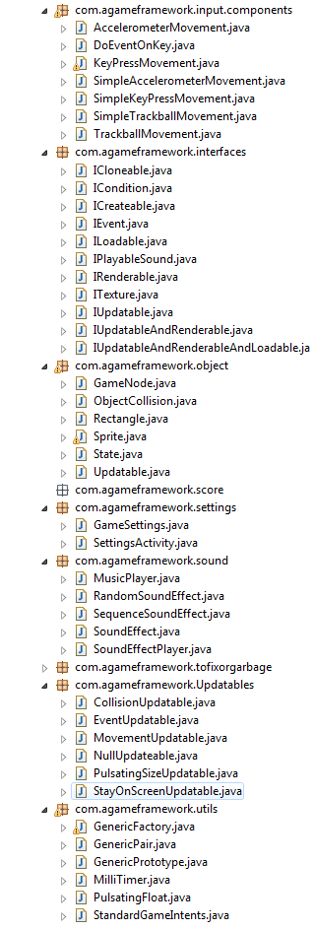
Då AGameFramwork består av inte mindre än ca 89 klasser + det 3D specifika(10-15klasser ej på bild) som jag har valt att separera till ett eget projekt att de inte automatiskt ska exporteras till folks mobiler även fast det bara är ett 2D spel de laddat ner.

Event.
För att bryta ut händelser från resten av spel koden så har jag valt att skriva ett eventsystem. Istället för att skriva händelse funktioner i spelobjekt klasserna så uppmuntras man till att skriva events och på detta set lyckas separera händelser från spelobjekten och även göra dem mer återanvändbara och utbytbara. Då spelobjekt tex kan ta event som argument istället så att man inte låser sig till en speciellt händelse. Man kan även bygga nya event genom att slå ihop flera enkla event med mera. Nedan listar jag några intressanta event.

- CompositeEvent
Används för att slå ihop flera event till ett. Man kan tex slå ihop SoundEvent med VibrateEvent för att få ett mer avancerat event. Tack vare att CompositeEvent finns så uppmuntras man till att skriva event som endast gör EN specifik sak som man sedan kan slå ihop med andra event beroende på spelet och spelsituation.

- ConditionEvent
Ett event som körs endast om en Condition är sann.

- CallMethodEvent (Java special)
Anropar en funktion med hjälp av endast funktionsnamnet i ”string” form. Detta är möjlig pga att java har ”reflection”. Detta gör att man kan skapa event som anropar specifika funktioner som tex playerOneScore() eller något liknade. Textsträngen kan dessutom komma varsom helst ifrån som tex textfil eller nätverk.

- AddGameNodeEvent ,RemoveGameNodeEvent
Lägger helt enkelt till eller tar bort en GameNode från spelet. Kan tex användas när man skjuter då man lägger till ett objekt eller när någon kolliderar och man vill ta bort ett objekt.

- SequenceEvent , RandomEvent
Med SequenceEvent kan man helt enkelt köra en event i taget från en lista med event tex tre olika ljud som ska komma efter varandra(Super Mario säger woo waa whihoo efter varandra när han hoppar). RandomEvent då kör den helt enkelt en slumpvis valt event från en lista.

- SoundEvent
Spelar helt enkelt bara ett ljud när den körs. Event av denna typen som gör något specifikt finns det många fler av och de används ofta i kombination med CompositeEvent och ConditionEvent för att bygga mer avancerade event.

Om min implementation. (kortfattat men ändå inte)
Då AGameFramework är stort så kommer jag inte gå in på detaljer utan kommer bara beskriva vad de olika paketen innehåller lite övergripande samt lite intressanta klasser. Paket är fett stil och klasser kommer direkt efter det paket de tillhör. Alla klasser nämns dock inte bara några intressanta. Jag kommer inte ta upp 3D delen som finns separerat i ett separat projekt för det inte hänt speciellt mycket i dessa klasser sedan datorgrafik kursen.

com.agameframework:
Innehåller de viktigaste spelmotor delarna som finns beskrivna under rubriken spelmotor designen.
Texture: Innehåller bara lite data relaterat till en textur bla storlek.
TextureHandler: Laddar in texturer från bilder(oavsett dimension) och har koll på dem. Ser även att inte binda texturer i onödan och laddar även om texturer om dessa försvunnit från minnet pga att spelaren lämnat spelet tillfälligt.

com.agameframework.background:
Innehåller inget fungerande för tillfället men ska innehålla hjälpklasser för skrollande bakgrunder och parallax bakgrunder osv.

com.agameframework.conditions:
Innehåller några standard villkor som kan användas tillsammans med tex ConditonEvent.
OutsideScreenConditon: med hjälp av en rektangel så svarar den om den är synlig på skärmen eller inte. Kan användas tex med ett ta bort event om ett objekt uppfyller denna.

com.agameframework.debug:
Innehåller klasser till för att debugga.
Debug: en klass som gör utskrifter till androids log(som motsvara terminal) och som gör tidsmäntningar och trace:ar osv när rätt debugvariabler är satta.
GameErrorReporter: en klass som fångar o fångade exception:s och skriver sedan stacktrace till fil. Användaren kommer sedan under nästa körning få en fråga om de vill sända färdiggenererade loggfiler till utvecklaren. Detta är väldigt behändigt då man för tillfället inte kan få reda på av vilka anledningar spelet kraschar på folks mobiler annars.

com.agameframework.event:
Finns beskrivet under separat rubrik.

com.agameframework.file:
Innehåller för tillfället två klasser som kan ladda in txt filer. En lite mer avancerad och en enklare.
com.agameframework.input:
Innehåller skötarklasser för input så som touch,key,trackball och accelerometer samt deras lyssnar interface.
GameInput: den mesta input går via denna klass. För att aktivera ett viss typ av input så måste man förs gå via denna klass genom att registrera en lyssnare.
Accelerometer: Sköter accelerometer input. Kanske kommer flyttas till GameInput för att få mer enhetligt API men rörigare spelmotor kod.

com.agameframework.input.components:
Innehåller komponenter som för styrning av objekt. Som tex accelerometer,key,trackball komponeter som direkt gör spelobjektet rörligt med dessa input.
DoEventOnKey: Kör ett event vid specificerad knapp nedtryckning. Tex kan den köra ConditonEvent(new ShootEvent() ,new NotOutOfAmmoCondition()) vilket skulle skjuta så länge ammunition fanns kvar.

com.agameframework.interfaces:
Innehåller bara en massa interface som jag använder mig av. Tex ICondition och IEvent

com.agameframework.object:
Innehåller grund spelobjekt klasser.
GameNode,State,Rectangle, Updatable: finns beskrivet under rubriken spelmodell designen.
ObjektCollision: Innehåller lite kollisions funktioner bland annat för att ta bort överlapp ta bort minsta överlapp lokalisera vilken sida som kolliderar samt skärm kant kollideringar. Då mycket av rektangel klassen är omskrivet så fungerar antagligen inte alla funktioner längre. Funderar även på att flytta delar av denna funktionalitet någon annan stans som tex Rectangle som bara innehåller grund kollision än så länge.

com.agameframework.score:
Ska innehålla hjälpar klasser för att skriva ut och konkatenera text + siffra för score och highscore. Dock är de föredetta klasser för detta trasiga då jag övergick till OpenGL rendering och rendering av fonter finns ej än vilket det gjorde förut.

com.agameframework.settings:
Alla klasser som rör inställningar i spelet.
GameSettings: en klass för att ladda framework sparade data som tex antal gånger startar, ljud på, vibrering,debugvariabler och FPS. Det är även möjligt att skapa egna spardata från spel/komponenter tex så använder HighscoreHandler detta för att spara highscore. ”GameSettings.setInt("highscore" + mId, score);”
SettingsAktivity: standard inställning meny för att kunna välja om ljud ska vara och om vibrering med mera ska vara aktiverat. En inställnings meny för att ställa in specifika saker från GameSettings. Tänkt att användas av de spelprogrammerare som inte orkar göra en egen spel inställnings meny. (notera att denna klass ej finns i fungerande format än).

com.agameframework.sound:
Innehåller en olika klasser för att spela ljud.
MusicPlayer: är till för längre ljud så som mp3 bakgrundsljud.
SoundEffectPlayer: är till för korta ljudeffekter på filformat som wav och ogg.

com.agameframework.tofixorgarbage:
Innehåller endast klasser som inte används för tillfället tex trasiga klasser(tex på grund av att fonter inte kan renderas längre) som fungerande med den gamla renderingen som inte var OpenGL baserad.

com.agameframework.updatables:
Innehåller några simulerings komponenter som man kan lägga till i sina spelobjekt. Blanda annat så finns det komponenter för att pulsera storlek, rotera,registrera kollisioner.
MovementUpdatable: En av de vanligaste simulerings kompenterna. Den uppdaterar helt enkelt ett spelobjekts position med dess Xmotion och Ymotion. Kan tex användas som gravitations komponent där man sätter Ymotion till någon negativt. Kan även användas även av inputkomponter så att man endast ändrar en hastighet med tex styrkulla.
CollisionUpdatable: Testar om två rektanglar(tex GameNode) kolliderar med varanda. Om så är fallet så kör den ett event. Exempel kod this.addUpdatable(enemy,playerbullet,new PlaySoundAndRemoveEnemyEvent(enemy,explosionsoundpath)) PlaySoundAndRemoveEnemyEvent skulle självklart bytas ut mot en compositeEvent med SoundEvent och RemoveGameNodeEvent för att slippa skriva något eget event.
EventUpdatable: Kör ett event varje updatering. Skulle tex kunna användas med ett ConditionEvent.
StayOnScreenUpdatable: tar helt enkelt bort överlapp med skärmväggar om ett sådant överlapp finns. Kan dessutom köra event när detta sker som tex InvertXMotionEvent för att studsa i x led.

com.agameframework.utils:
Innehåller lite bra att ha klasser
MilliTimer: den ”timer” som spelmotorn använder sig av. Skulle också kunna användas till annat.
Pair: en generisk klass där man kan skapa par av två olika objekt. Tex en bokstav med en spelobjekt för att sedan kunna använda sig av detta vid in laddning av textfil som innehåller en spel karta.
GenericFactory: Skapa en Factory till ett objekt. Bra sätt att separera objektskapande från själva objektskapandet. Tex så kan en fiende generator vara en factory och när högre spelnivå uppnås så byter man bara ut Factory till en med svårare fiender.
GenericPrototype: Kan användas likande som GenericFactory. Denna använder dock ett grund objekt(prototyp) som den klonar.
StandardGameIntents: kan bland annat kan söka på spel från samma utvecklare eller spel skapade med AGameFramework eller skicka mail.

Implementerade exempel spel.
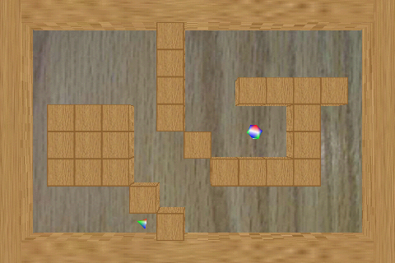
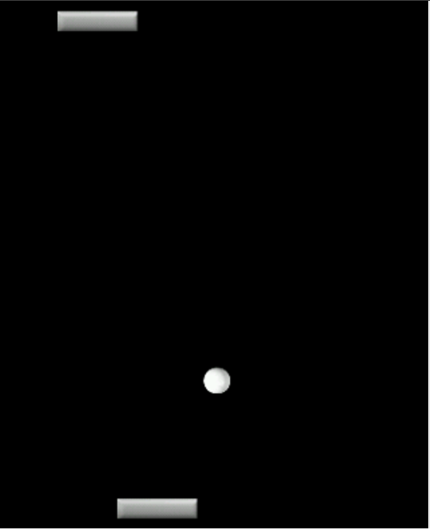Illustration 1: Ett enkelt pongspel
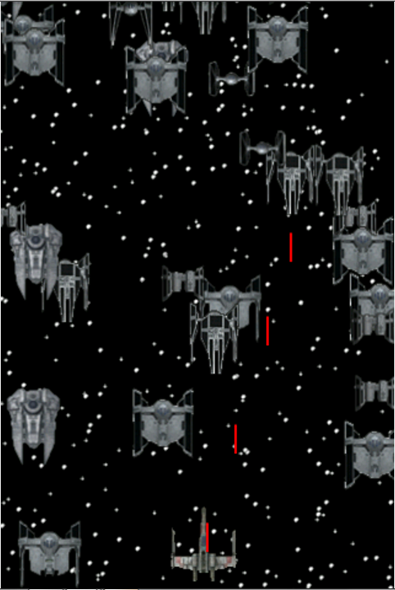Illustration 2: Shoot em up spel i starwars anda
Illustration 3: Ett labyrinth spel i 3D

Kod Exempel
Kommer nedan beskriva ett par kodexempel från Starwars spelet.

Exempel1
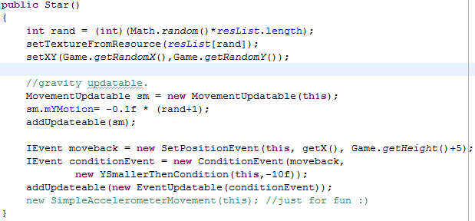
- Sätter en slumpvis vald textur(stor eller liten stjärna) sätter sedan dess position med setXY()
- Skapar en rörelsesimulerings komponent MovementUpdatable och sätter sedan y hastigheter till en negativ för att stjärnan ska röra sig nedåt. Till sist men inte minst så lägger jag till denna rörelsesimulering till stjärnan
- Skapar ett SetPositonEvent som flyttar tillbaka stjärnan högst upp. Skapar sedan att ConditionEvent som säger att detta flytta tillbaka event endast ska ske när stjärnan är under skärmen. Till sist så lägger jag till och skapar ett simulering objekt som kör(testar i detta fallet) mitt ConditionEvent varje Update.
- Bort kommenterad SimpleAcceleroemerMovement vilket skulle innebära att stjärnan även skulle påverkas av accelerometers läge.

Exempel2
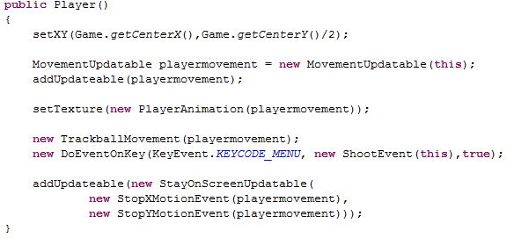
- Sätter en slumpvis vald position med setXY()
- Skapar en rörelsesimulerings komponent och lägger till den.
- Sätter texturen till ett egenskrivet textur objekt som helt enkelt visar eld bak på planet om Ymotion i MovementUpdatable är positiv annars visar den en bild då det inte finns någon eld.
- Lägger till TrackballMovement som styrenhet och skickar med rörelsesimuleringen som argument. Detta gör att spelaren får en hastighet baserad rörelse där trackball rörelser endast ger accelerationer åt olika håll.
- Skapar en DoEventOnKey vilket kör en event när en knapp tycks ner. I det här fallet kör den en ShootEvent när ”Menu”-knappen trycks ner.
- Till sist så lägger jag till en simulerings komponent som ser till att spelaren inte kan ta sig utanför skärmen. StayOnScreenUpdatable tar bort överlapp med skärmkanter därefter kör den det två event jag valt dvs Stop(X/Y)MotionEvent men det skulle lika gärna kunna varit Invert(X/Y)MotrionEvent för att få planet att studsa.

Intressanta problem.
När man programmerar spelramverk+spel så stöter många intressanta problem som tex representationer, abstraktionsnivå, prestanda vs flexibilitet, komponentsystem osv. Jag kommer dock bara ta två problem nedan.

Garbage collection (AgameFramework + Spel) :
Exampel1 kommer skapa en a ny iterator varje körning.
for(GameNode gn : mList)
{ }
Lösning skulle tex kunna vara något som inte skapar någon iterator. Notera även att jag skapar en temporär lokal variabel för ”size” utanför forloopen detta är för att det är snabbare åtkomst till ”size” än till mUpdateList.size().

int size = mUpdateList.size();
for (int i = 0; i != size; i++) {
mUpdateList.get(i).update();
}

Exampel2 kommer att skapa hela 7 objekt varje körning som sedan kommer att garbage collectas.
"Score: " + scoreInteger

om ett tex ett spel kör i ca 60fps så leder detta 60*7 = 420 objekt skapade per sekund.
En enkel lösning på detta hade varit att att endast göra denna string concatinering vid en uppdatering av scoreInterger. En mer avancerad lösning finnes i klassen ScoreText(som ej är i bruk just nu).

Rectangle (AGameFramework):
När man programmerar spel så spelar representationen av de utritade objekten stor roll därför så testade jag olika lösningar på detta problem fram och tillbaka flera gånger. Android api:t innehöll en klass som heter RectF som helt enkelt är en rektangel som beskrivs med två punkter (left, top) och (right, bottom) denna representation är det inte något fel med i säg då kollisionsdetekteringen är blixtsnabb. När det kommer till spel så vill man dock oftast sätta ut objekt med dess mittpunkt och så vill man ofta ha full kontroll över höjden och brädden. Min lösning blev en helt ny klass som kombinerar den effektiva kollisionsdetektering samt enkla användningen. Klassen Rectangle påminner mycket om RectF men används och hanteras på ett helt annat sätt där (left, top) och (right, bottom) inte ens behöver finnas i användarens vetskap. Klassen Rectangle innehåller tillskillnad fråb RectF mittpunkten och höjden/brädden. Som exempel så ser setHeight() ut såhär
public final void setHeight(float height) {
this.mHeight = height;
top = mCenterY + height*0.5f;
bottom = mCenterY - height*0.5f;
}

Slutsats.
Resultatet i form utav spelramverket är jag väldigt nöjd med då det med tiden har börjat blivit väldigt kraftfullt och enkelt att arbeta med. Även om AGF redan nu är en fullfjädrad spelmotor som utan problem kan konkurrera med de alternativ(som är öppna och gratis) som finns så har AGF ändå en lång bit kvar att gå då det är många delar som kan förbättras och läggas till.
Vad det gäller alternativ till öppna spelramverk för android så finns Rokon (http://code.google.com/p/rokon/ ) som är kanske mer av en spelmotor än ramverk som dessutom bara stödjer OpenGL ES accelererad 2D grafik och ej 3D grafik som AGF. De är dock värt notera att Rokon är mycket mer mogen och dessutom det är ett av de mest använda öppna spelmotorerma. för android.
Ett annat intressant alternativ är AndEngine (http://code.google.com/p/andengine/) som har extensions för både fysik och för nätverk. AndEngine ska enligt de flesta vara bättre än Rokon nu för tiden och är därför kanske det bästa alternativ där ute just nu.
Själv planerar jag att lägga ut motorn på (http://code.google.com/p/agameframework/ ) i framtiden då den blir lite mer mogen och även kanske spelen.

Framtiden.
Då AGameFramwork är ett stort projekt som sträcker sig längre än denna kurs så finns det en hel del saker kvar att förbättra lägga till nedan så listar jag bara några av dem.
- Text (texturefont?)
- Mer finslipning på 3D delen då jag mest fokuserat på 2D under projektet.
- Hjälparklasser för att skapa en spelmeny
- Mer avancerad kollisionsdetektering
- Avancerade bakgrunder
- Hjälparklasser för score tidtagning highscore osv.
- Många fler Events.
- Många fler Conditions
- Många fler Updatables
- Input på microfon tex blåsa på den för att få något att röra på sig
- TimedEvents.
- SettingsAktivity möjligtvis något med spelmeny klasserna.
- Ännu mer optimeringar
- Anpassa spelen ännu mer efter den slutgiltiga motorn. Labyrinth spelet använder sig tex inte av events.
- Inladdning av 3D modeler från .obj
- massor av speldemon för att demonstrera och få folk att börja använda motorn (enklare än dom jag har nu)
- Mer anpassning över flera skärmarstorlekar.
- Anpassningar för olika androidversioner tex använda sig effektivare funktioner om nyare version av android används.
- Bör kraven som inte uppfylls.
- Riktigt stöd för splashscreens (vilket går att göra nu med)
- Stöd för Culling i världar som inte får plats på skärmen.
- Fler färdigskrivna animationstyper.
- Fler typer av intressanta renderare.
- Buggfixar i massor
- Allt som finns i TODO filen i roten av projektet. (Den är STOR).

Referenser.
Inga speciella. Använder mig dock mycket av det som jag skrev i datorgrafik rapporten och specifikationen till detta projekt.

http://www.swedroid.se/andy-rubin-300-000-st-android-telefoner-aktiveras-per-dag/
http://developer.android.com/sdk/android-2.3-highlights.html

